Hızlı şeritte pil üretimi
B&R, Battery Show 2024'te optimize edilmiş pil üretimi için çözümler sunuyor
18-20 Haziran tarihleri ​​arasında Stuttgart'ta gerçekleştirilecek Battery Show Europe 2024'te B&R, pil üretim hatlarının dur-kalk durumunu ortadan kaldırarak nasıl mükemmel şekilde koordine edilmiş, son derece verimli üretim ağlarına dönüştürülebileceğini gösterecek. Salon 9'daki G67 numaralı stantta ziyaretçiler, akıllı otomasyon ve Track sistemlerinin akü üreticilerinin yüksek üretkenlik, azaltılmış makine alanı ve yüksek kullanılabilirlik arasındaki dengeyi kurma konusunda nasıl ustalaşmasına yardımcı olduğunu öğrenecek.
B&R CEO'su Joerg Theis, "Elektrikli araçlar yaygınlaştıkça, pil üreticileri hızla artan üretim kapasitesiyle başa çıkmanın yanı sıra maliyet, kalite ve yenilik açısından zorluklarla da mücadele etmek zorunda" diyor. "Geleneksel otomotiv bileşenleriyle karşılaştırıldığında çok büyük çevrim süresi farklılıklarından bahsediyoruz ve yanıt büyük ölçüde pil üretiminin ne kadar akıllı bir şekilde otomatikleştirildiğine bağlı.”
B&R'ın akü üretimine yönelik çözümlerinin omurgasını akıllı bir ürün taşıma sistemi oluşturuyor. Her bir pil hücresini bağımsız olarak değişken hızlarda ve ürüne özel mesafelerde ve işlemlerde hareket ettirerek, bireysel üretim adımlarını %90'a kadar hızlandırmak mümkündür. Ziyaretçiler B&R'ın ürün taşıma sistemlerinin, Codian robot mekaniğinin ve görüntüleme sistemlerinin birlikte nasıl kusursuz bir şekilde çalıştığını canlı olarak deneyimleyebilecek. Sert gerçek zamanlı senkronizasyon, ürünleri yolda tutarken ve saniyede 5 metreye kadar hareket ederken yüksek hassasiyette işleme sağlar.
B&R uzmanları, pil üretim hatlarının B&R çözüm portföyündeki güçlü yeni işlevlerle nasıl optimize edilebileceğini açıklıyor. Pil üretiminin, Track sistemi ile geleneksel konveyörler arasındaki kesintisiz bağlantı, prizmatik hücreler gibi daha büyük yüklerin yüksek hassasiyetle taşınması ve B&R'ın makine görüntüleme kameralarındaki yeni derin öğrenme yetenekleri gibi güçlü yeni yeteneklerden nasıl yararlanabileceğini tartışmak için hazır bulunuyorlar. Ziyaretçiler ayrıca B&R'ın amiral gemisi ürünlerinden bazılarındaki en son gelişmeler hakkında da bilgi edinebilecek: 4100 ve 3200 serisinin yeni Otomasyon PC'leri performans ve ölçeklenebilirlik açısından büyük ilerlemeler getiriyor. Ayrıca, B&R mühendislik ortamına yönelik büyük bir güncelleme olan Automation Studio 6 da tanıtılıyor; bu güncelleme, tüm makine yaşam döngüsü boyunca yeni bir işbirlikçi, kullanıcı odaklı mühendislik düzeyi sunuyor.
Battery Show 2024'te B&R ve yüksek verimli pil üretimine yönelik çözümler hakkında daha fazla bilgi için Battery Show 2024 sayfasına göz atın.
B&R ve Exacom ile %100 hızda %100 test
Battery Show sırasında gerçekleştirilen Açık Teknoloji Forumu'nda 20'den fazla panel tartışması ve canlı gösteri yer alıyor. 18 Haziran Salı günü B&R ve Exacom, B&R'nin ACOPOStrak taşıma sisteminin Exacom'un son teknoloji X-ray denetimini pil üretimine tam hızda entegre etmesine nasıl yardımcı olduğunu gösterecek. Hikayenin tamamına bu linkten ulaşabilirsiniz.

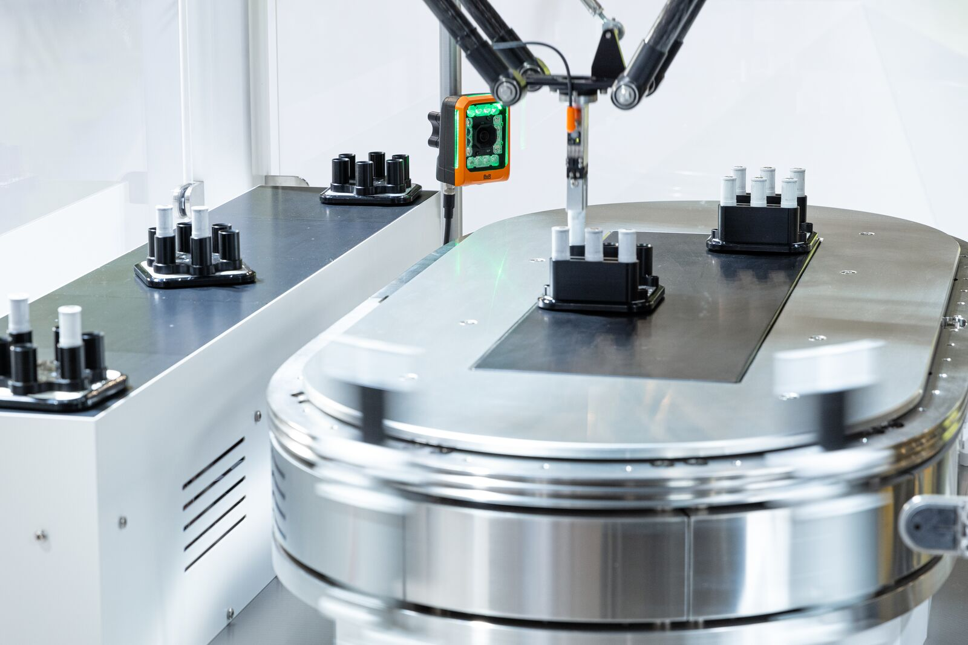
Track sistemi, robotlar, kameralar ve diğer cihazlar arasındaki zorlu gerçek zamanlı senkronizasyon, pil hücrelerini yolda tutarken ve saniyede 5 metreye kadar hareket ederken yüksek hassasiyetli işleme olanak sağlar. (Fotoğraf: B&R)

B&R Hakkında
ABB Grubunun bir bölümü olan B&R, merkezi Avusturya'da bulunan endüstriyel otomasyon alanında global bir liderdir. B&R, neredeyse her sektördeki müşterilere makine ve fabrika otomasyonu, hareket kontrolü, HMI ve entegre güvenlik teknolojisi için eksiksiz çözümler sunmak üzere en son teknolojiyi ileri mühendislikle birleştiriyor. OPC UA, POWERLINK ve openSAFETY gibi Endüstriyel IoT iletişim standartlarının yanı sıra Automation Studio yazılımıyla B&R, otomasyon mühendisliğinin geleceğini sürekli olarak yeniden tanımlıyor. B&R'ı endüstriyel otomasyonun ön saflarında tutan yenilikçi ruh, süreçleri basitleştirme ve müşteri beklentilerini aşma taahhüdünden kaynaklanmaktadır.
Daha fazla bilgi için www.br-automation.com adresini ziyaret edin.

